**Муниципальное дошкольное образовательное учреждение**

**«Детский сад № 21»**

**Консультация для родителей:**

**«Экологические игры дома»**

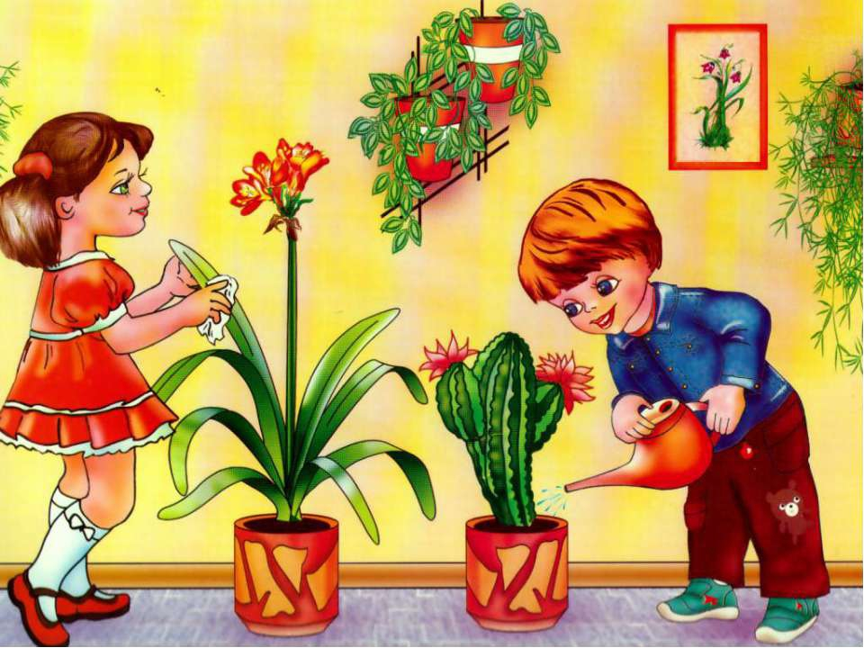

**Подготовил педагог: Исакова И.Ю.**

**Ярославль 2024г**

**«Экологические игры дома»**

Учитывая возрастные особенности детей дошкольного возраста, экологическое воспитание детей должно строиться на игровой основе, с большим включением разных видов игр.

Самые первые игры по экологическому воспитанию с ребенком проводят родители, порой сами того не подозревая. Прогулки на природе – в парках и скверах, часто сопровождаются осмотром окружающих деревьев, травы, насекомых, словом, всего того, что заинтересовало малыша в данный момент.

Игры с экологическим содержанием помогут не только познакомить ребенка с окружающим миром, но и сформировать систему социальных ценностей, ориентированных на бережное отношение к природе. Окажут влияние и на умственное развитие детей, так как во время игр дети учатся рассуждать, делать выводы, обобщать, при этом тренируются их внимание и память, развивается математическое мышление. Обогатиться и словарный запас: дети узнают названия животных, птиц, растений, насекомых, научатся описывать их внешний вид.

Хотелось бы познакомить Вас с различными видами игр экологической направленности, которые вы сможете использовать для развития и воспитания своих детей дома, на даче, на прогулках, в лесу, в транспорте, на пикнике, на пляже.

В семье можно широко использовать дидактические игры природоведческого содержания. В каждом доме найдутся настольно-печатные игры, например: «Зоологическое лото», «Кто, где живёт», «Живая природа» и т.д. Время от времени на досуге играйте с детьми в эти игры. Это поможет ребёнку запомнить названия растений и животных. Кроме того, рассматривая карточки лото, вместе вспомните, где вы видели такие растения, где встречали таких животных: поговорите об их особенностях и образе жизни, среде обитания, повадках.

С детьми можно играть и в словесно-дидактические игры, важной особенностью словесно-дидактических игр является возможность развивать с их помощью речь и мыслительные способности ребёнка.

Когда взрослые заняты приготовлением пищи, а ребёнок находится рядом и не знает, чем заняться, предложите ему: - Давай поиграем. Я буду загадывать вкусные загадки, а ты должен отгадывать их. «Ну-ка, закрой глаза и открой рот!»- говорит взрослый и кладёт в рот малышу кусочек морковки, которую режет для супа. Ребёнок хрустит ею, улыбается и, конечно, сразу отгадывает, что это, а взрослый как бы ненароком спрашивает, как же он догадался. Определить морковку на вкус не сложно - каждый ребёнок пробовал её, сырую или варёную. Труднее выделить и назвать её характерные признаки: твёрдая, хрустит, когда ешь, - сладкая. Можно положить ребёнку в рот капусту, свеклу, веточку укропа, лук и т.д. Ребёнок отгадывает и объясняет, как он разгадал «съедобную» загадку. Можно предложить отгадывать фрукты или овощи на ощупь ребёнок закрывает глаза, а взрослый кладёт ему в руки яблоко, морковку или луковицу. Ощупав предмет, ребёнок должен отгадать и назвать его. Игра способствует развитию сенсорных способностей ребёнка.

В самых разных ситуациях можно использовать игру «Отгадай по описанию». Мама с ребёнком возвращается из детского сада и заходит в овощной магазин. Мама рассматривает товар на прилавке и решает, что надо купить. Чтобы скрасить ожидание ребёнка, она предлагает поиграть. - Хочешь узнать, что я буду покупать?-спрашивает мама и, получив утвердительный ответ, продолжает. - Я буду загадывать тебе загадки про овощи, а ты по описанию отгадай, что это. Слушай: растёт в огороде, на грядке, сидит в земле долго; сама круглая с хвостиком, тёмно-красная. Что это? Ребёнок, наверняка, отгадает, что это свекла. Можно предложить ребёнку самостоятельно придумать загадки-описания, это будет способствовать развитию его речи. - Теперь ты придумай загадку. Сходи к прилавку, посмотри, что там есть, и загадай мне. Я попробую отгадать. Старайтесь чаще играть с ребёнком в словесные игры - они не требуют особых условий и дополнительного материала. Словесные игры развивают в ребёнке не только восприятие и речь, а также умение анализировать и описывать, они учат детей обобщать явления, классифицировать предметы: относить их к той или иной категории.